

**1o Διεθνές Φεστιβάλ Κουκλοθέατρο στην Αθήνα**

**Νοέμβριος 2013-Μάιος 2014**

Μικροί και μεγάλοι μπορούν να απολαύσουν παραστάσεις απ' όλο τον κόσμο (Αργεντινή, Βουλγαρία, Ισπανία, Η.Π.Α. κ.α.), ενώ ταυτόχρονα επαγγελματίες,εκπαιδευτικοί, ερασιτέχνες και κλπ. μπορούν να εμπλουτίσουν τις γνώσεις τους μέσα απ' τα εργαστήρια τους.Το Φεστιβάλ καλύπτει όλη τη σεζόν από το Νοέμβριο του 2013 μέχρι και τον Μάιο του 2014, με μία ομάδα για ένα τριήμερο κάθε μήνα.

**Πρόγραμμα Δεκεμβρίου 2013**

**"Μικρός κόσμος"**

Παράσταση μαριονέτας

**Toni** **Zafra - Ισπανία.**

.

Ο **“Μικρός κόσμος”** είναι μία παράσταση που αποτελείται απο οκτώ παραδοσιακά νούμερα μαριονέτας.Κλασσικοί χαρακτήρες τού Τσίρκου καί τής Μπόεμ ζωής.Οί δίδυμες ακροβάτισες Popescu σέ ένα ρεσιτάλ ακροβατικών, ο κλόουν Σιλβέστρο μάς διασκεδάζει μέ τίς γκάφες τού , η Sensis τό κορίτσι-λάστιχο μάς εντυπωσιάζει μέ τήν ευλιγισία τής, καί πολλοί άλλοι ιδιαίτεροι χαρακτήρες παρουσιάζουν τά ταλέντα τούς . Η ποιήση της εικόνας και η φυσικότητα της κίνησης συνδυασμένα με μουσική κάνουν αυτό το μικρό κόσμο αληθινό.

Ο **Τoni Zafrα**, γεννήθηκε στην Ισπανία, Βαρκελώνη. Το 1980 εντάχθηκε στη Σχολή Δραματικής Τέχνης Ινστιτούτου Θεάτρου της Βαρκελώνης.Μέχρι το 1984, ήταν υπό την πειθαρχία των "Puppet Barcelona" του Harry V.Tozer. Το 1994 η διεύθυνση του Μουσείου του Ινστιτούτου Θεάτρου της Βαρκελώνης του ανέθεσε την επιμέλεια της έκθεσης «Marionettes Harry V. Tozer "και τη συντήρηση της.  
Έχει συμμετάσχει σε διεθνή φεστιβάλ σε όλο τον κόσμο με αυτή την παράσταση και έχει λάβει αμέτρητα βραβεία κατά τη διάρκεια της καλλιτεχνικής του πορείας  
2003: Ειδική Μνεία του 14ου Titelles Fira de Teatre de Lleida,καλλιτεχνική έκφραση με χειρισμό των μαριονετών. 2007: Βραβείο Κοινού Titirilandia (Μαδρίτη). 2009: 2ο Βραβείο για την καλύτερη παράσταση, Φεστιβάλ Θεάτρου "No Curtain" (Valladolid). 2011: Ειδική Μνεία για την καλύτερη ξένη παράσταση στο ΧΧΙΙ έκδοση του "I Teatro de Mondo" Festival Internacional de Porto Sant'Elpidio (Ιταλία). 2012: Ειδικό Βραβείο για την υψηλή ποιότητα του χειρισμού μαριονέτας στo Διεθνές Φεστιβάλ Animation, Βουκουρέστη (Ρουμανία).

**Ημερομηνίες και ώρες των παραστάσεων:**

**Παρασκευή 6 Δεκεμβρίου 2013,  ώρα 9μ.μ.**

**Σάββατο      7 Δεκεμβρίου 2013,  ώρα 5μ.μ. & 9μ.μ.**

**Κυριακή       8 Δεκεμβρίου 2013,  ώρα 3μ.μ.**

Διάρκεια τής παράσταση :60 λεπτα

Γία όλες τίς ηλικίες

Εισιτήριο **10 ευρώ**

Μειωμένο καί παιδία  **8 ευρώ**

**Κρατήσεις: 210 5222181 – 6942420062**

**θέατρο Μαιρηβή**

**Σαχτούρη 4 & Σαρρή, Ψυρρή**

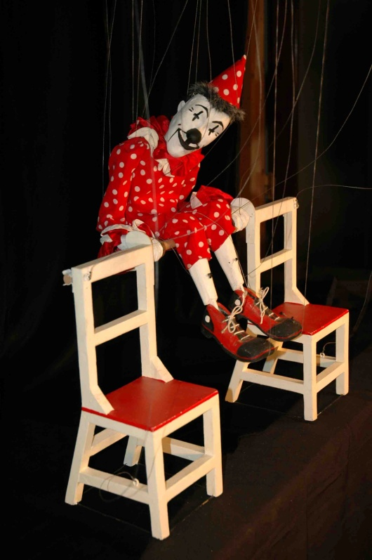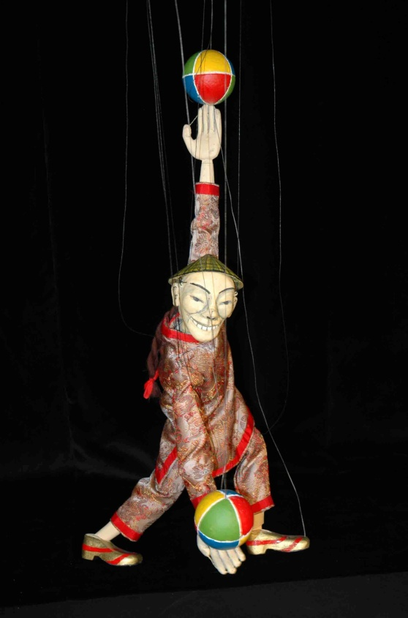

Video-demo της παράσταση: <http://www.youtube.com/watch?v=ywQG27zgD2Q>

Για περισσότερες πληροφορίες για το πρόγραμμα του φεστιβάλ και τα εργαστήρια επισκεφθείτε την ιστιοσελίδα: [www.mairivi.gr](http://www.mairivi.gr)

**Αρχιτεκτονική καί κίνηση**

**Εργαστήρι κατασκευής και εμψύχωσης μαριονέτας**

**4-5-6-7-8 Δεκεμβρη 2013**

Τό σεμινάριο τού Toni Zafra βασίζεται στη φιλοσοφία καί στή γνώση τών δασκάλων της Αγγλίας καί της Β.Αμερικής όπως οί Harry V. Tozer, Waldo Lanchester, Stephen Mottram μεταξύ άλλων.

Τό σεμινάριο χωρίζεται σε δύο βασικά μέρη

1. Ανάλυση τής ανθρώπινης ανατομίας , σχεδιασμός καί κατασκευή ξύλινης μαριονέτας.
2. Εμψύχωση, δραματουργία τής κίνησης καί μελέτη τής γλώσσας τού σώματος.

Λόγω τής μικρής διάρκειας τού σεμιναρίου και εξαιτίας τής μεγάλης απαίτησης χρόνου πού χρειάζεται νά δημιουργηθεί αυτή η ιδιαίτερη μαριονέτα οι μαθητές δέ θά περάσουν από τό στάδιο τής αρχικής κατασκευής(σχεδιασμός και κοπή τών απαραίτητων κομματιών τής φιγούρας καί τού χειρστιρίου). Τά κομμάτια θά είναι έτοιμα κομμένα καί θά μοιραστούν από τό δάσκαλο. Η εργασία των μαθητών θά είναι η συναρμολόγηση της φιγούρας και τού χειριστιρίου.Στή συνέχεια θά γίνει μελέτη της εμψύχωσης και της έκφρασης του χαρακτήρα.Οι μαριονέτες θά ‘εχουν ουδέτερη μορφή χωρίς λεπτομέρειες και χαρακτηριστικά (βλ φώτο).Οι μαθητές στό τέλος του σεμιναρίου θα έχουν μία ολοκληρωμένη επαγγελματική μαριονέτα,’οπου στη συνέχεια εκτός σεμιναρίου έχουν τη δυνατότητα να προσθέσουν τίς λεπτομέρειες και τά χαρακτηρηστικά



Πρόγραμμα Εργαστηρίου:

**Τετάρτη 4/12  ώρα 4μ.μ. - 9μ.μ.**

**Πέμπτη 5/12 ώρα 4μ.μ. - 9μ.μ.**

**Παρασκευή 6/12  ώρα 3μ.μ. - 7:30μ.μ.**

**Σάββατο 7/12  ώρα 10π.μ. - 1:30μ.μ.**

**Κυριακή 8/12  ώρα 10π.μ. - 1μ.μ**

Διάρκεια: 20 ώρες.

Κόστος συμμετοχής: **170 ευρώ**

Κόστος συμμετοχής για τα μέλη της UNIMA: **150 ευρώ**

Περιορισμένος αριθμός θέσεων

**Κρατήσεις καί πληροφορίες: 210 5222181 – 6942420062**

Για περισσότερες πληροφορίες για το πρόγραμμα του φεστιβάλ και τα εργαστήρια επισκεφθείτε την ιστιοσελίδα: [www.mairivi.gr](http://www.mairivi.gr)